Отчет о деятельности студенческого волонтерского отряда «СОВА» Института истории, международных отношений и социально-политических наук за 2024-2025 уч. год.

21.10.2024 - Волонтеры социального направления отряда "СОВА", провели занятие в «Семейном центре» на тему "Осторожно, взрывоопасно!"
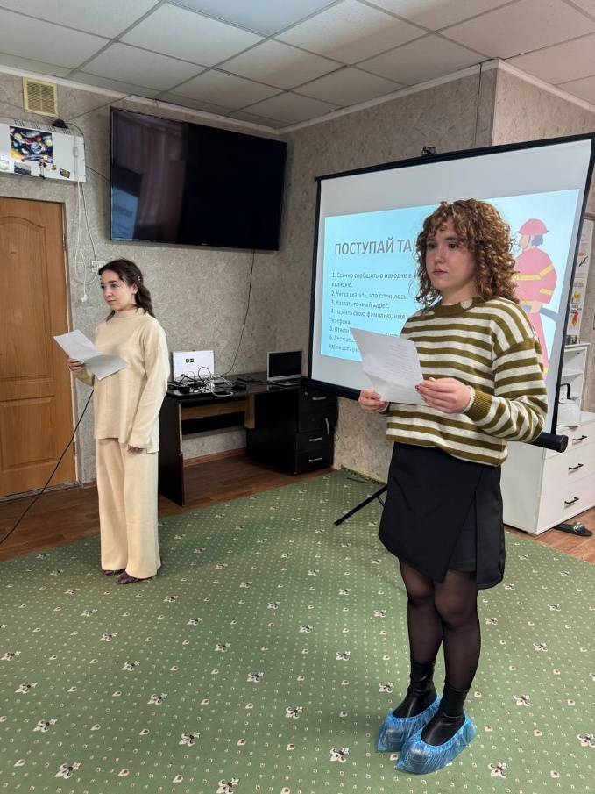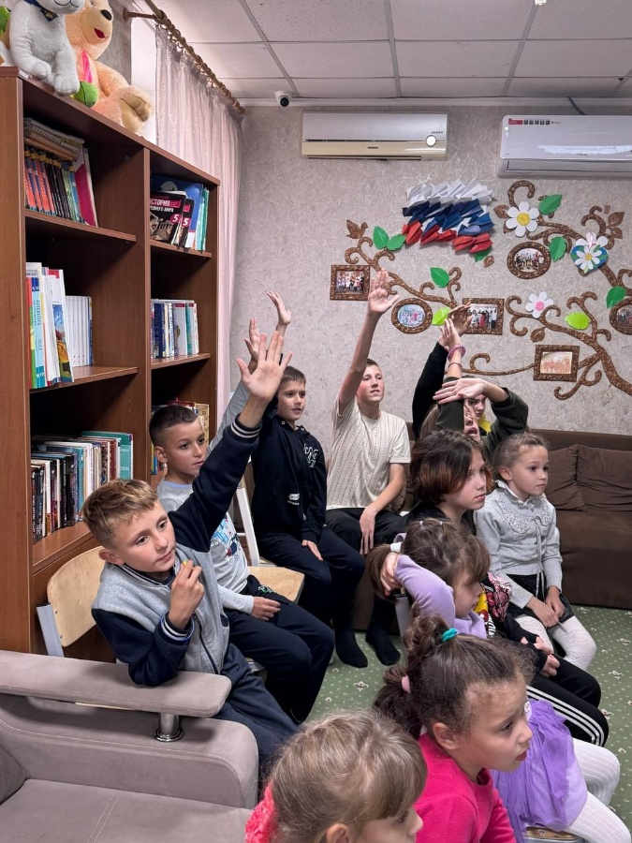
31.10.2024 - Члены волонтерского отряда «СОВА», организовали и провели акцию «Меняю сигарету на конфету». Данная акция направлена на борьбу с табакокурением и пропаганду здорового образа жизни.
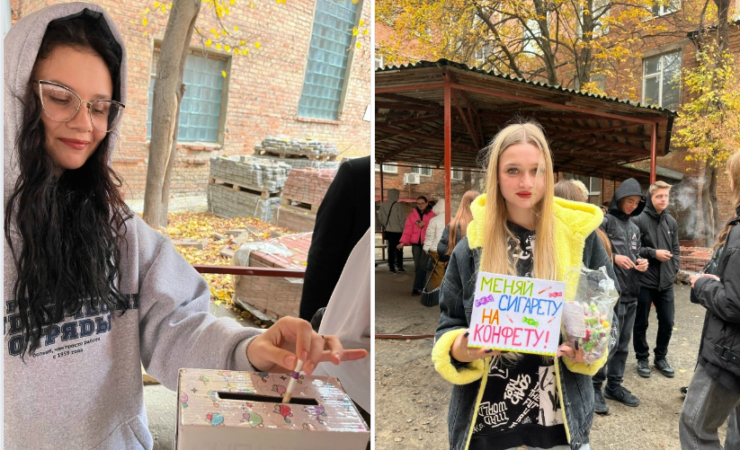
04.11.2024 - День народного единства! Волонтеры отряда «СОВА» ИИМОСПН, поздравили студентов, преподавателей и сотрудников университета с Днём Народного единства и раздали «Единки» в честь такого замечательного праздника!
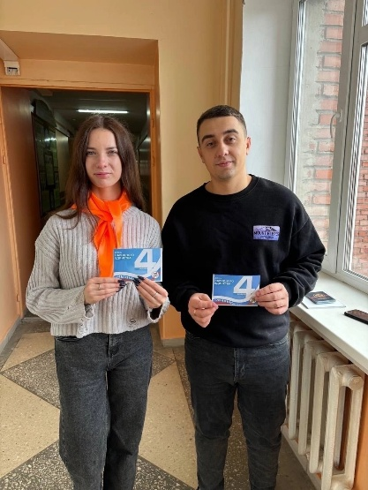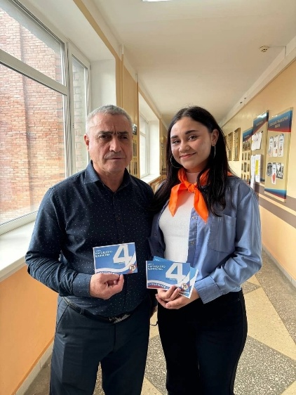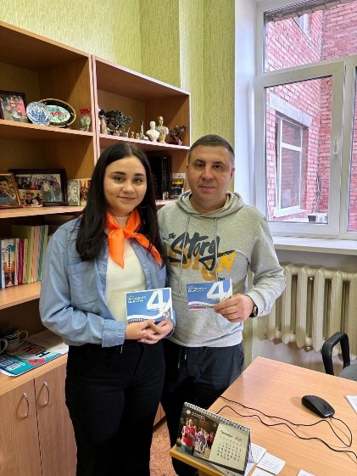
09.11.2024 - Благотворительная акция «Дай лапу, друг!»
Волонтерский отряд «СОВА», совместно с руководством нашего института, посетили приют для собак «Дай лапу»
Собрали и передали корм, вещи, лекарства и крупы.
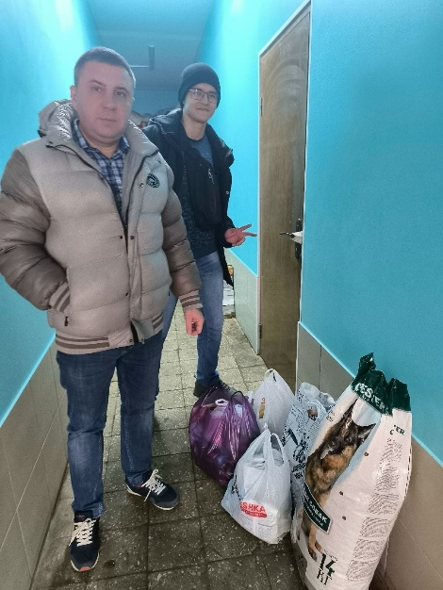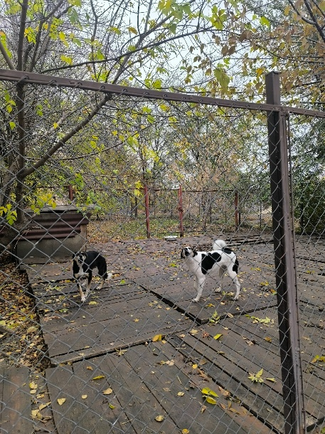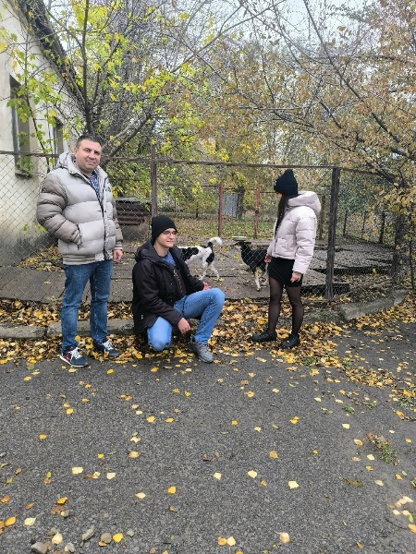
11.12.2024 – Наши замечательные волонтеры устроили невероятные перемены для учеников в ГБОУ ЛНР "ЛСШ 21
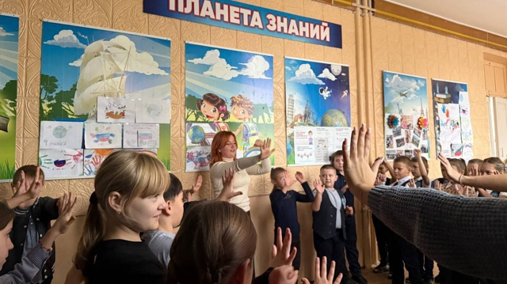
15.11.2024 – сбор и передача вещей в местное отделение «Красного Креста»
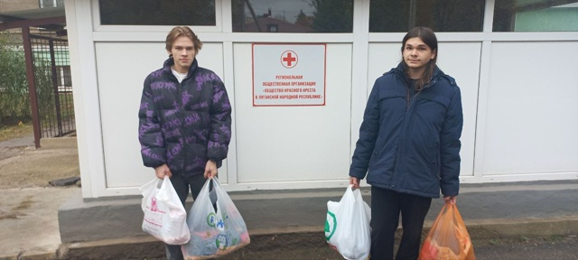
20.11.2024 - провели увлекательные и очень полезные лекции о правилах безопасности для самых маленьких ребят из ГБУ ДО ЛНР «ЛДТДМ «Радость».
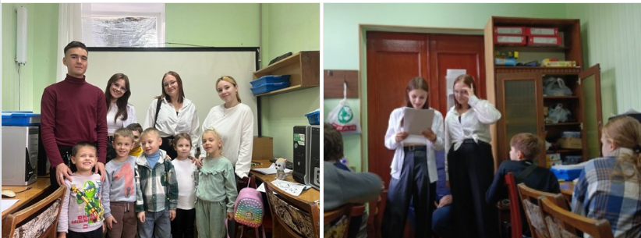
03.12.2024 – Лекция «Волонтерство». Совместно с ребятами 5 класса мы разобрали важность волонтерства, как начать и что нужно чтобы стать волонтером. Также приглашенным гостем была студентка 2 курса ФГБОУ ВО ЛГПУ Шевченко Евгения, участница отряда «Сова» на базе университета. На собственном опыте показала и рассказала каково быть волонтером.
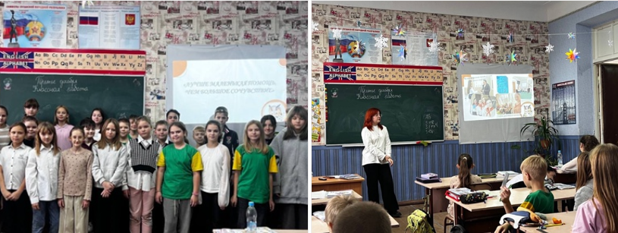

19.12.2024 - Волонтеры отряда провели тематический час «День святого Николая – праздник детства и волшебства» для учащихся школы №17.
В преддверии праздника Святого Николая мы окунулись в атмосферу добра и радости. Дети с интересом слушали рассказ о традициях и истории этого праздника.
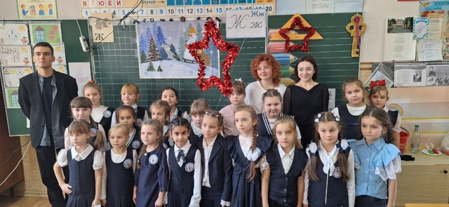
28.12.2024 - Волонтеры отряда подарили незабываемую новогоднюю сказку для воспитанников детского центра реабилитации "Возрождение"! Были песни, танцы, хороводы, стихи и загадки, в которых дети с удовольствием участвовали, а волонтеры с не меньшим удовольствием поддерживали их и создавали атмосферу всеобщего веселья.
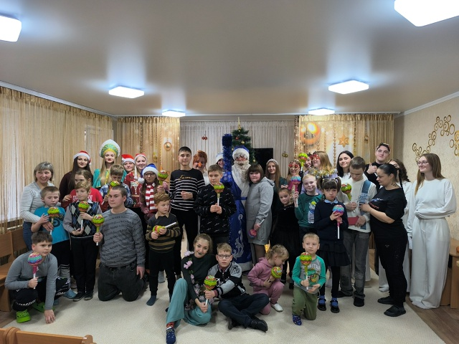
14.02.2025 - В рамках Года защитника Отечества и 80-летия Победы в Великой Отечественной войне, 12.02.2025, для обучающихся ГБУ ДО ЛНР «Луганского дворца творчества детей и молодежи «Радость» волонтеры организовали и провели воспитательное мероприятие, посвященное Дню освобождения города Ворошиловграда от немецко-фашистских захватчиков.
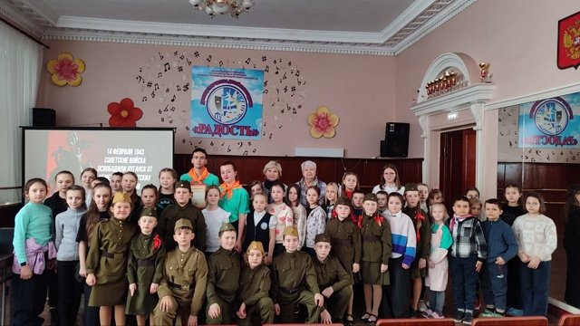
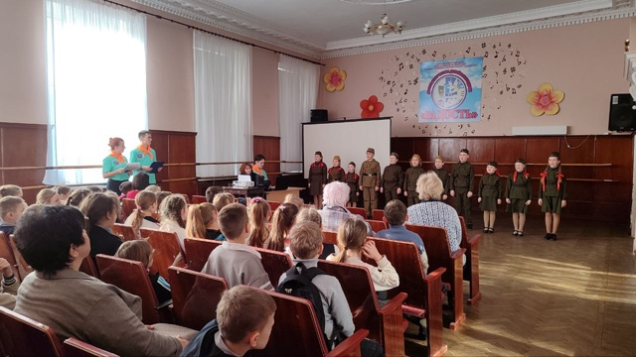
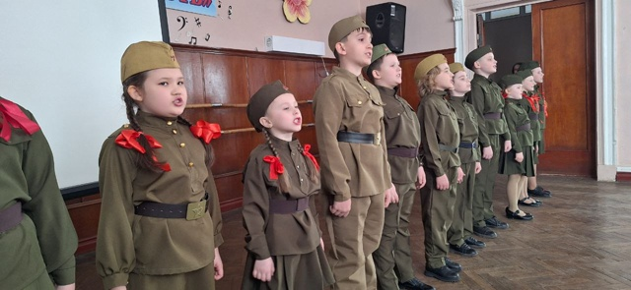

22.02.2025 - Акция «Мой защитник»! В Луганском Государственном Педагогическом университете, бойцы волонтерского отряда «СОВА», провели акцию, посвященную Дню Защитника Отечества!
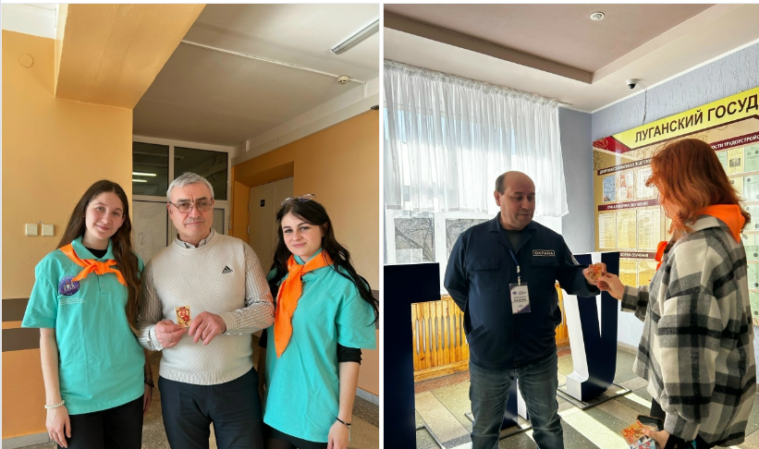
04.03.2025 - На этот раз ребята из отряда организовали увлекательный классный час на тему "В гостях у сказки: права ребёнка" для воспитанников ГКУ ЛНР "Семейный Центр".
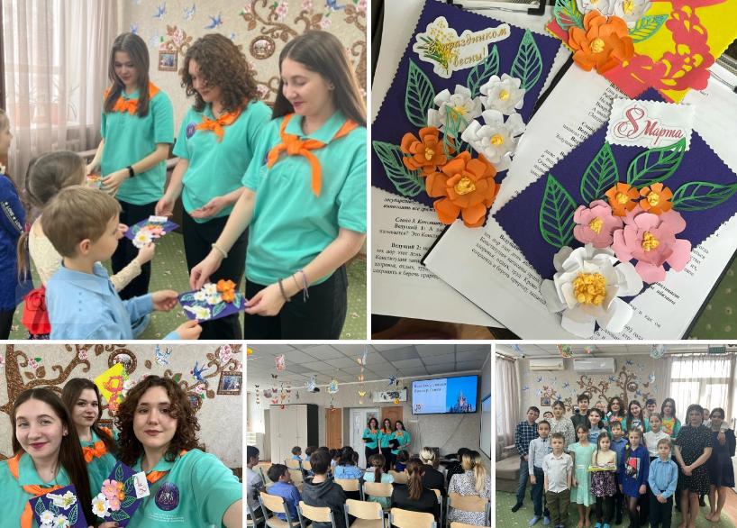

21.02.2025 – Акция «Негасимый свет». Волонтеры отряда «СОВА» провели памятную акцию, возложив цветы к храму Умиления в память о жертвах в «Крокус Сити Холле».
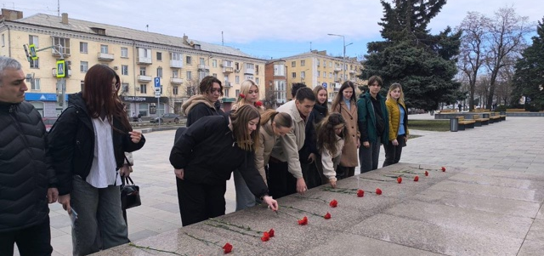
26.03.2025 - Активисты Студенческого Совета, первичного отделения РДДМ и волонтёрских отрядов Университета посетили приют для бездомных животных «Дай лапу».
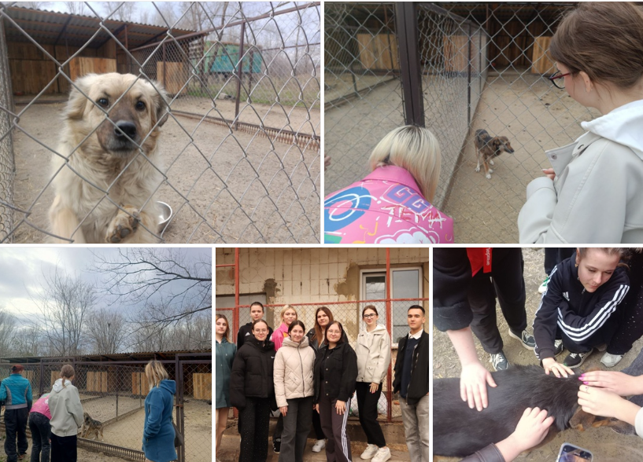

02.04.2025 - Активисты волонтерского отряда "СОВА" провели презентацию для студентов в МПК ЛГПУ.
Волонтеры рассказали ребятам о целях и задачах нашего отряда, который действует на кафедре Социальной педагогики и организации работы с молодежью, в Институте истории, международных отношений и социально-политических наук, а также о том, как они могут присоединиться к нам и стать частью нашей команды.
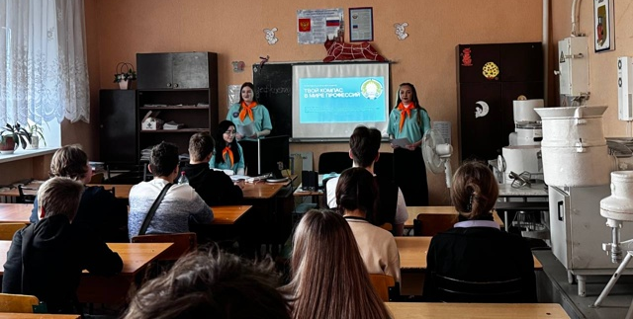
04.04.2025 – Волонтерский отряд «Сова» Института истории, международных отношений и социально-политических наук ЛГПУ провел акцию, целью которой является привлечение внимания общества к проблеме насилия в отношении детей в семье. Участники волонтерского отряда раздали студентам и преподавателям университета синие ленты и памятки об акции, в которых указана ее история.
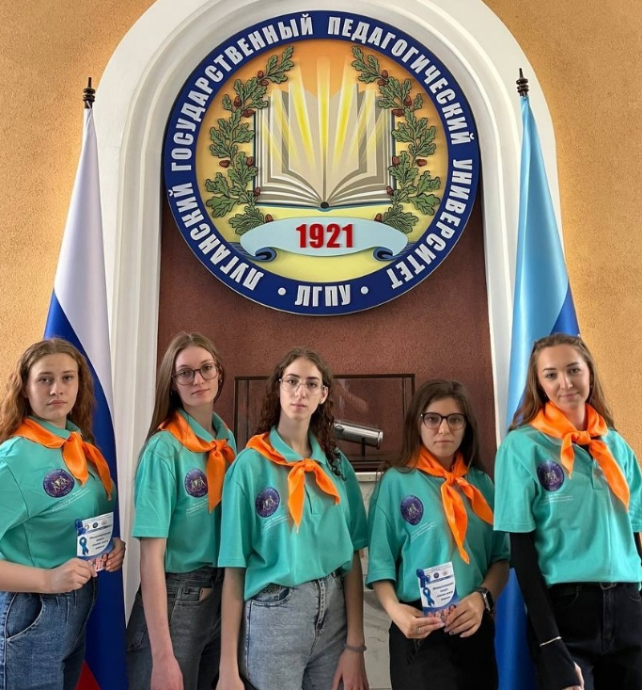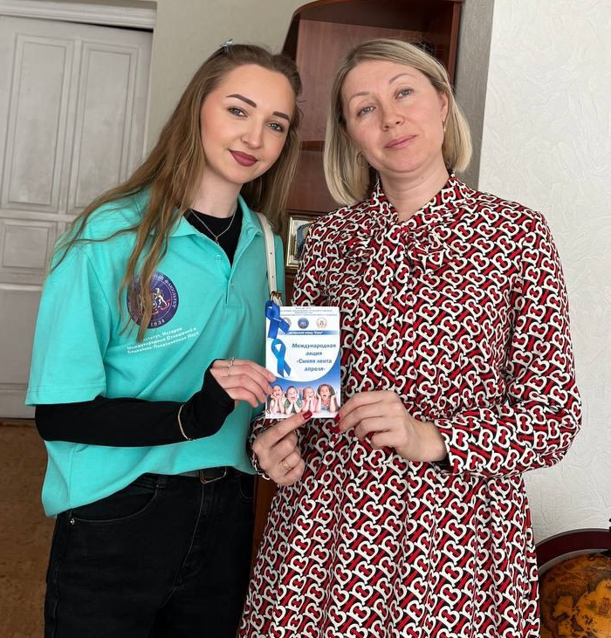

24.04.2025 - Администрация городского округа муниципальное образование городской округ город Луганск Луганской Народной Республики реализовывает Всероссийское голосование по отбору общественных территорий для благоустройства в рамках Федерального проекта "Формирование комфортной городской среды", в котором принимают участие активисты студенческого волонтерского отряда "СОВА" Института истории, международных отношений и социально-политических наук ЛГПУ.
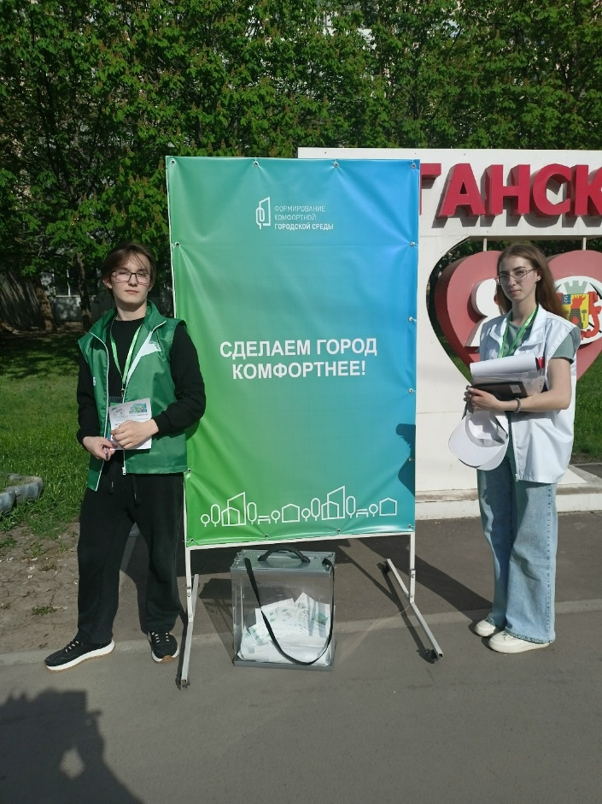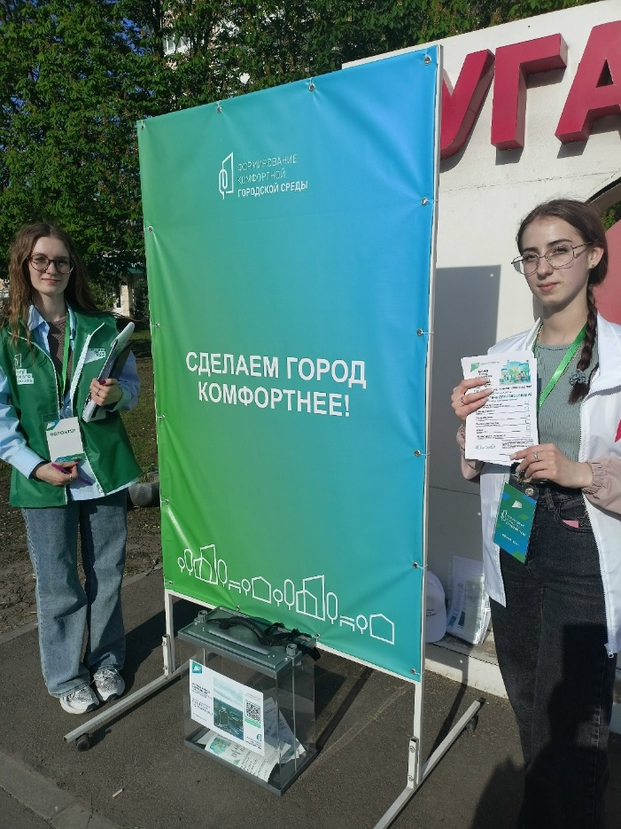
07.05.2025 - Урок памяти: рассказываем о героях!
Активисты волонтёрского отряда «Сова» побывали в 17-й школе города Луганска, где для учеников 1 класса провели тематический классный час. Мероприятие было посвящено памяти детей-героев Луганской области времён Великой Отечественной войны и их мужеству в годы суровых испытаний.
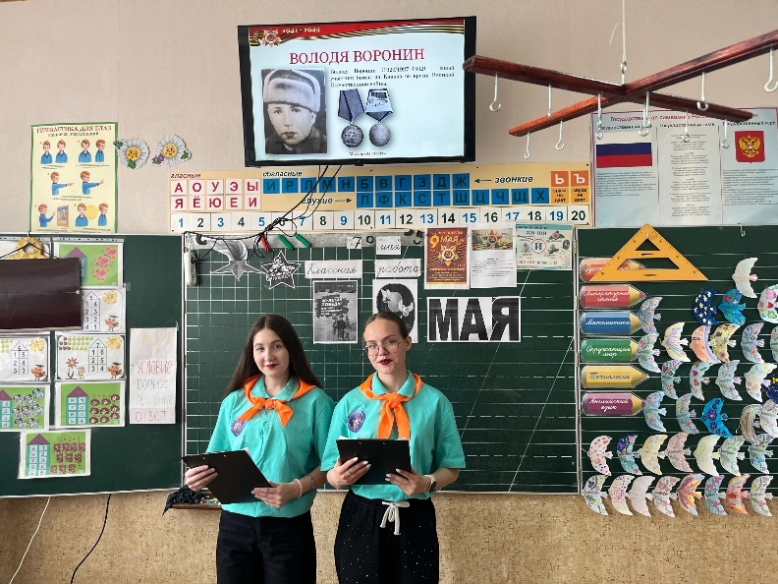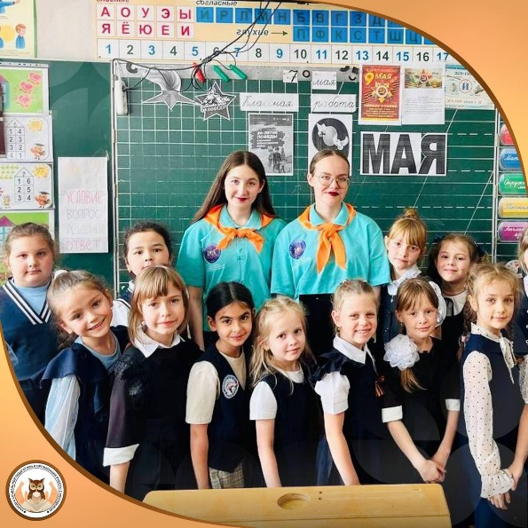

12.05.2025 - Отзывчивые волонтеры отряда "СОВА" оказали помощь в уборке нуждающимся в луганской республиканской общественной организации общероссийской общественной организации инвалидов "Всероссийское ордена трудового красного знамени общество слепых".
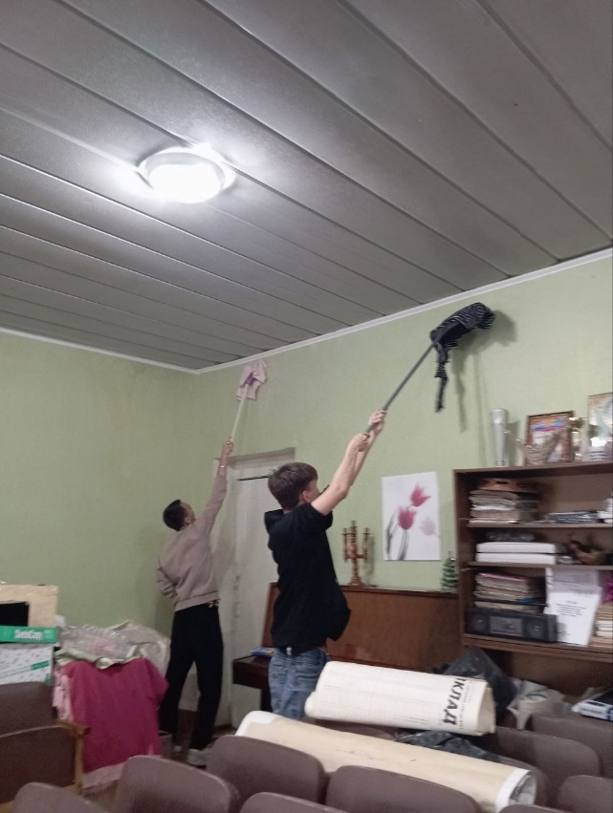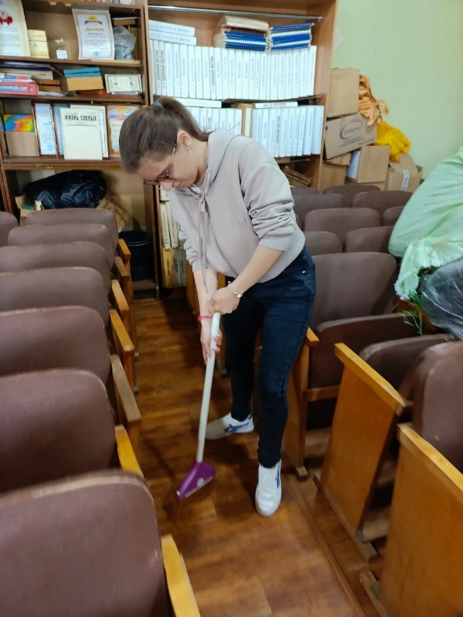
12.05.2025 - В "Семейном центре" волонтёры провели мероприятие о важной теме здоровья и здорового образа жизни. Дети активно участвовали в играх, с удовольствием отгадывали загадки и выполняли упражнения. Творческая часть занятия позволила им выразить свои представления о здоровье. Они с удовольствием участвовали во всех этапах занятия, получили новые знания о здоровом образе жизни и хорошее настроение.
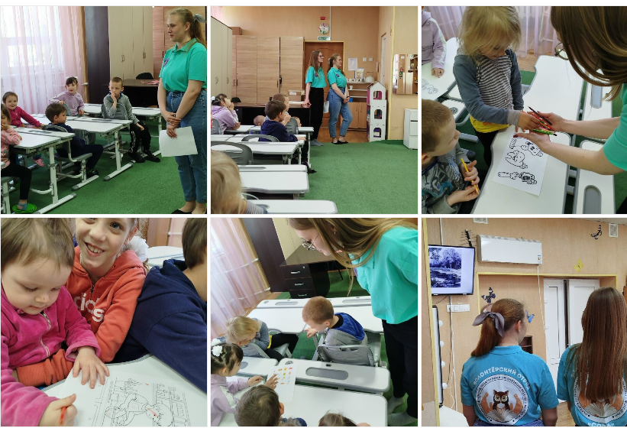

02.06.2025 - в Республиканском центре социальной реабилитации детей-инвалидов "Возрождение" (Луганское отделение) прошла яркая игровая программа "Счастливое детство"! Наши волонтёры отряда "СОВА" подготовили для ребят множество веселых игр, творческих мастер-классов и незабываемых моментов. Дети смеялись, танцевали, рисовали и участвовали в конкурсах – каждый смог найти занятие по душе!
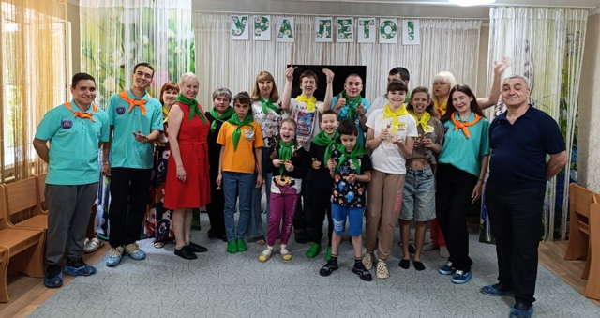
23.06.2025 - В Республиканском центре социальной реабилитации детей-инвалидов "Возрождение" (Луганское отделение) продолжается веселье!
Активисты отряда "СОВА" снова дарят улыбки и хорошее настроение! Ребята участвуют в увлекательных играх, творческих мастер-классах и заряжаются позитивом вместе с нашими волонтёрами.
